Química de fluxo em sistemas intensificados aplicada à hidroformilação de propeno catalisada por Rh

Ariel A. Boveri Berti1,2,*, Argimiro R. Secchi1,3, Jeiveison Gobério S. S. Maia2

1Programa de Pós-Graduação em Engenharia Química e Bioquímica – EQ – UFRJ, Rio de Janeiro-RJ, Brasil

*2Instituto SENAI de Inovação em Biossintéticos e Fibras – SENAI CETIQT, Rio de Janeiro-RJ, Brasil*

*3Instituto Alberto Luiz Coimbra de Pós-Graduação e Pesquisa de Engenharia – UFRJ, Rio de Janeiro-RJ, Brasil*

*\*aberti@cetiqt.senai.br*

Resumo/Abstract

RESUMO – Um sistema de reator intensificado contínuo foi elaborado para hidroformilação de propeno em escala de bancada. Foram testadas 63 condições experimentais. Uma modelagem do reator foi implementada com dados cinéticos de literatura. Observou-se uma correlação entre razão de aldeídos lineares e ramificados e a conversão nos dados experimentais.

*Palavras-chave: processo OXO, hidroformilação, intensificação de processo, miprowa.*

ABSTRACT – A continuous intensified reactor system was implemented for bench scale propene hydroformylation. 63 experimental conditions were tested. The reactor was modelled and kinetic data from literature was implemented. A correlation between linear and branched aldehydes ratio and conversion was observed on the experimental data.

*Keywords: OXO Process, hydroformylation, process intensification, miprowa.*

## Introdução

A hidroformilação, ilustrada na Figura 1, descoberta por Otto Roelen em 1938, destaca-se como uma das reações de catálise homogênea de maior relevância na indústria. Com uma produção anual de mais de 10 milhões de toneladas de aldeídos por meio dessa aplicação, esses aldeídos são predominantemente empregados como *building blocks* essenciais pela indústria. Eles constituem a matéria-prima fundamental para a fabricação de diversos derivados de elevado interesse na indústria química (1).

**Figura 1.** Esquema genérico da hidroformilação. M: metal.

## Experimental

*Segurança*

O experimento emprega altas concentrações de monóxido de carbono (CO) (>100x LD50), gás altamente tóxico (2), em altas vazões. Análise de risco, utilização de EPC e EPI são obrigatórios à segurança (3). Providências devem ser tomadas para impedir a formação e ou ignição de atmosferas explosivas, pois estas podem ser formadas continuamente na saída do sistema (4).

*Sistema intensificado de química de fluxo*

O aparato experimental, montado de acordo com a Figura 2, é uma adaptação da seção de reação de um processo industrial de hidroformilação de propeno em microescala. Ele consiste em: um sistema de pré-carbonilação em batelada composto por um reator pressurizado (Parr 4523); e sistemas contínuos de alimentação, mistura, aquecimento, resfriamento, reação, separação e controle compostos por: bombas dosadoras Azura P4.1S; controladores de vazão miniCori-Flow, EL-Flow e Brooks 5850; módulos de micro reação MMRS®; reator de milicanais Miprowa® (Ehrfeld); separadores SEP-10; e interfaces LabManager e LabVision.

**Figura 2.** Diagrama de conexão do aparato experimental.

*Quantificação*

A quantificação da fase líquida foi realizada por amostragem através de um cromatógrafo Nexis GC-2030 equipado com uma coluna DB-1701 e utilizando He como gás de arraste. A fase gás foi quantificada em linha através de um espectrômetro de massas PrimaBT.

*Reagentes*

Propeno (99,5%), H2 (99,999%) e gás de síntese (51% CO, 49% H2) foram usados como recebidos. O precursor do catalisador, foi recebido em solução de tolueno (doação industrial) e o catalisador (250 ppm Rheq) foi formado imediatamente antes do uso a 115 °C, 14,5 bar (1:1 H2:CO), 400 RPM por 30 minutos.

*Procedimento experimental*

O aparato experimental foi condicionado na temperatura (90-130 °C), pressão (9-27 bar) e vazões de reação com inertes (N2 e tolueno), após estabilização, os inertes foram substituídos pelos reagentes através de válvulas de três vias. Alíquotas foram coletadas no estado estacionário (E.E.).

*Modelagem*

Foi implementado um modelo com as características do reator utilizado e cinética adaptada da literatura (5).

## Resultados e Discussão

Entre experimentos exploratórios e planejamentos estatísticos de experimentos foram testadas 63 condições experimentais investigando a influência da: temperatura, pressão, razão de alimentação das matérias primas, tempo de residência e velocidade do escoamento.

De maneira geral foi possível observar a ausência de hidrogenação do propeno e formação de compostos de alta massa molar. A ausência destes fenômenos típicos é benéfica, porém podem ser fruto de diferenças entre o nosso sistema e o sistema típico industrial nomeadamente a ausência de reciclo e conversões baixas (até 30%).

Observou-se também que variáveis de resposta de importância industrial, razão entre a formação de aldeídos lineares e ramificados (n/i) e entre alimentação de propeno e formação de aldeídos, são fortemente influenciadas pela pressão e tempo de residência em sentidos opostos, indicando a existência de ponto ótimo econômico. Observa-se, na Figura 3(a), uma forte correlação entre o avanço da reação e a razão n/i.

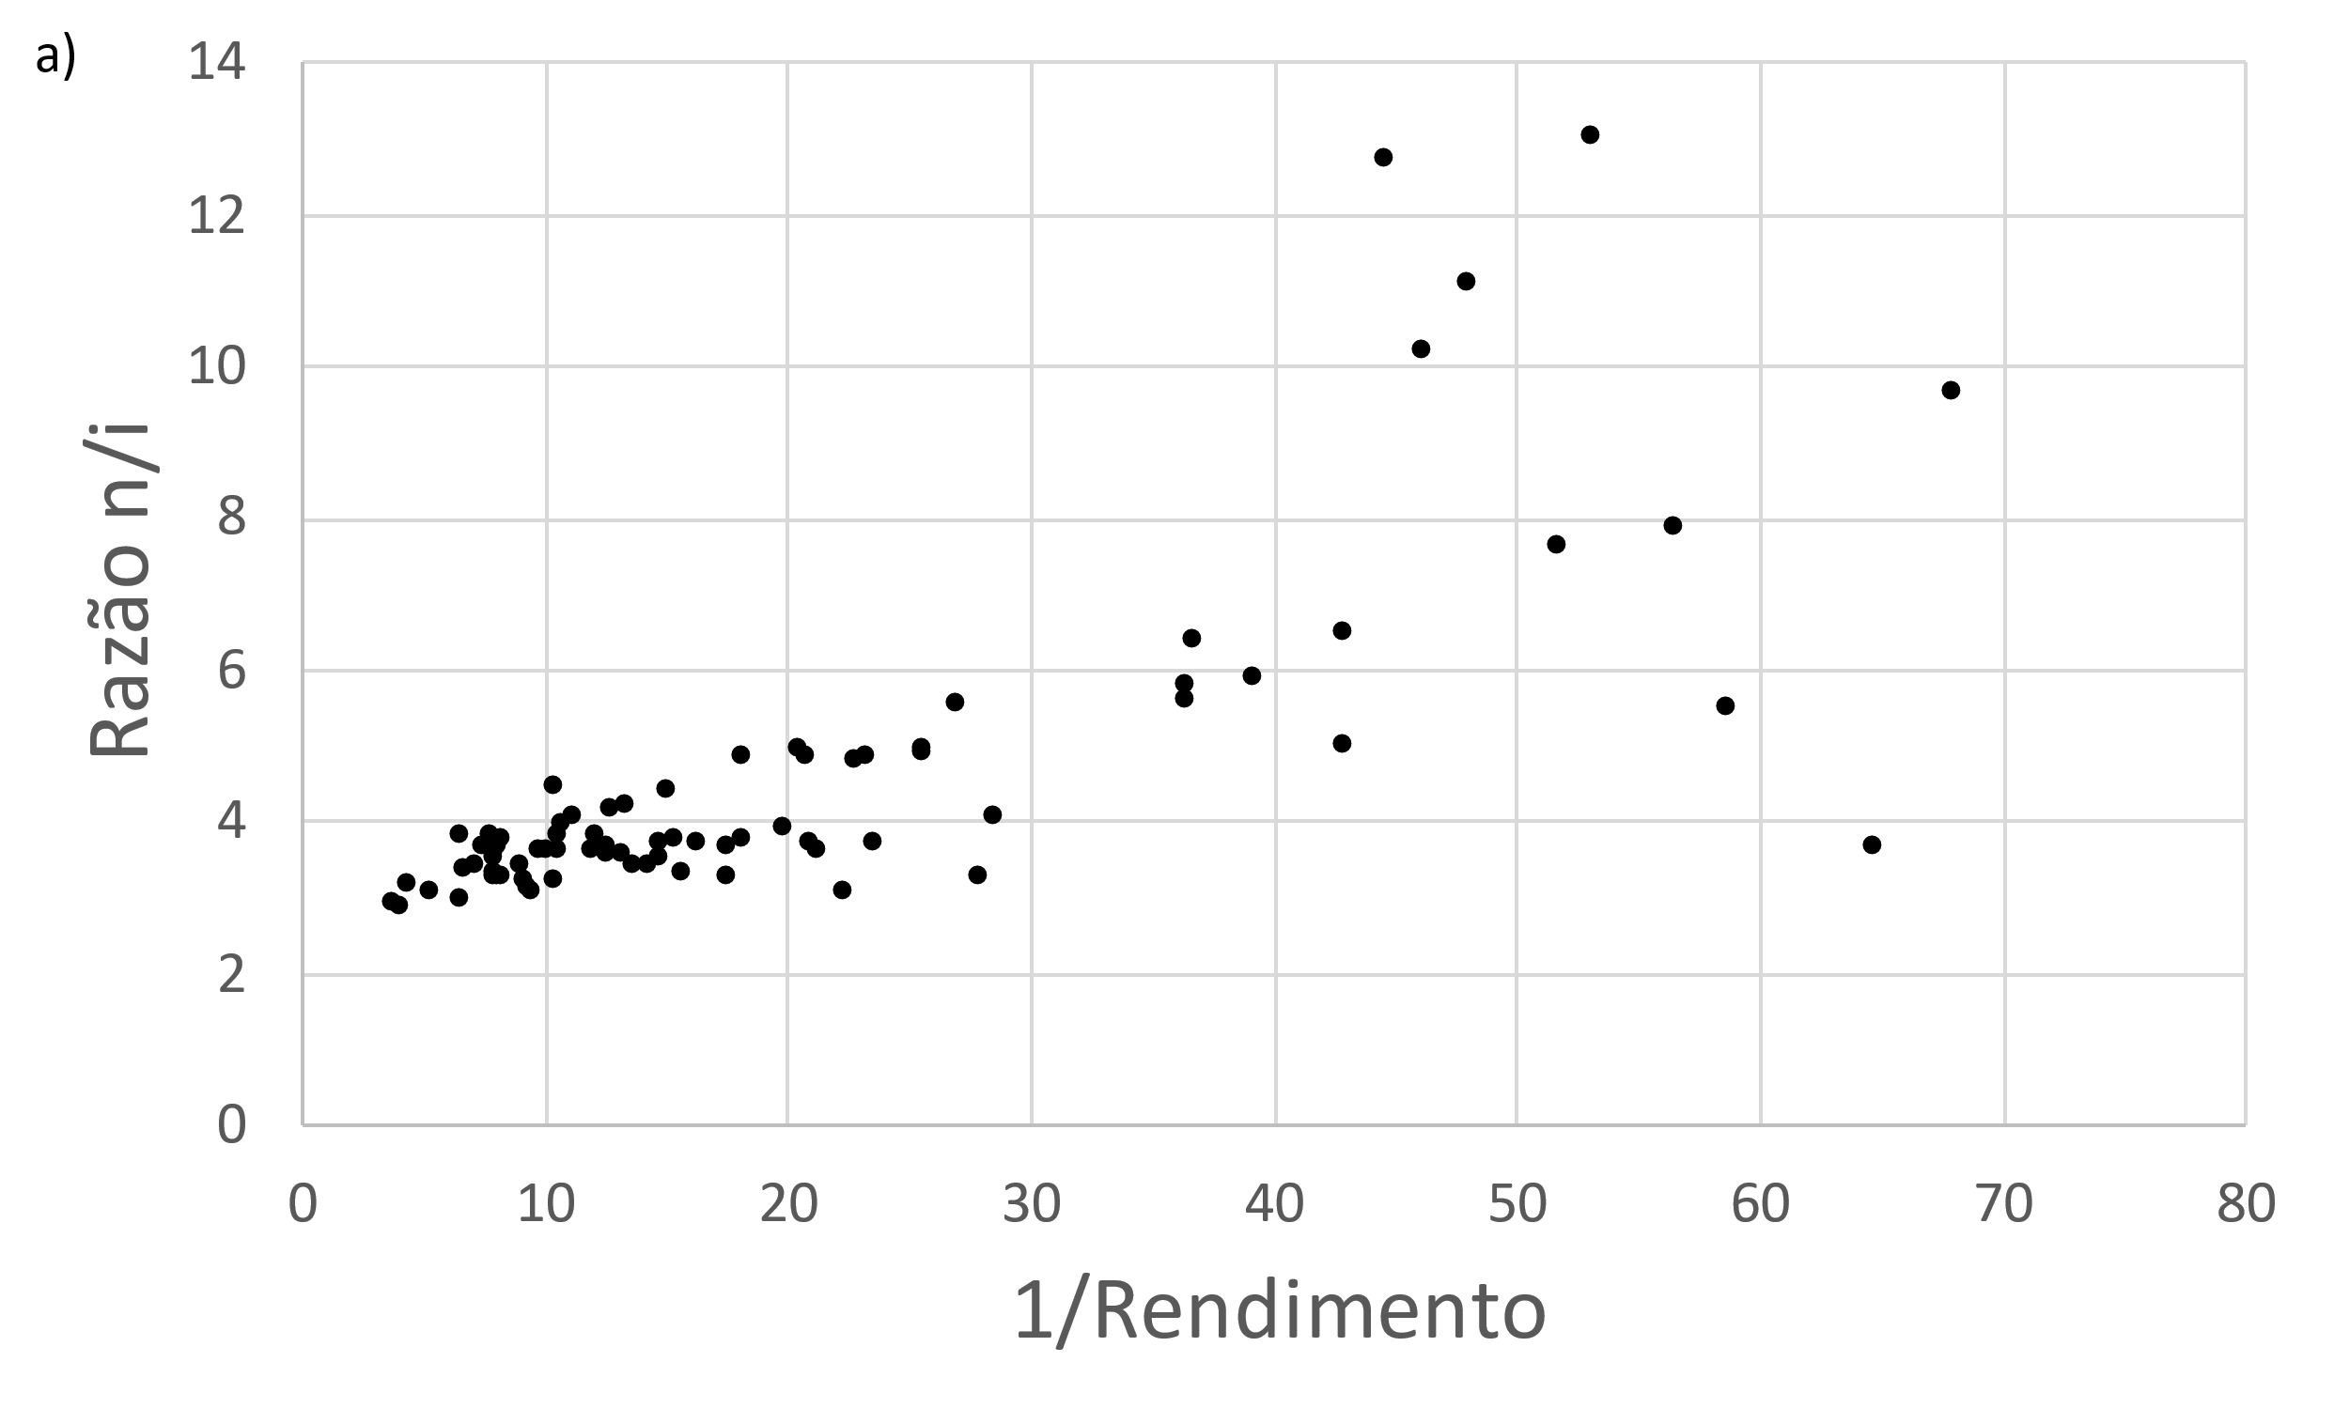

**Figura 3.** a) Razão n/i em função do rendimento-1, b) Conversão em função da velocidade no canal.

Os 4 pontos com razão n/i > 10 na Figura 3(a) são os únicos pontos realizados a pressão < 13 bar e que aparentam não seguir a tendência geral linear observada no gráfico, indicando que talvez nessa condição haja uma mudança mais fundamental nos fenômenos envolvidos, talvez relacionado à fase do propeno nessas condições.

Na Figura 3(b) é possível observar que acima de 0,1 m/s a conversão é independente da velocidade no canal, associada aos fenômenos de mistura neste tipo de reator.

A Figura 4, apresenta o resultado do modelo transiente para a razão n/i na saída do reator na condição de 115 °C, 27 bar e 25 s de tempo de residência.

**Figura 4.** Razão n/i na saída em função do tempo.

Em comparação com o dado experimental para a mesma condição o modelo possui um desvio de 7% no E.E.

## Conclusões

Apesar de ainda não haver dados suficientes, pode-se inferir que a reação está ocorrendo na ausência de limitações de transferência de massa.

O sistema intensificado proposto foi implementado com sucesso na escala de bancada, tornando-se uma nova ferramenta para o estudo da hidroformilação em regime contínuo, semelhante ao industrial.

É necessário investigar o desempenho da reação em um reator mais longo, para operar mais próximo da conversão industrial para poder concluir se o sistema em questão é capaz de minimizar as reações paralelas observadas nos sistemas tradicionais.

A modelagem do reator carece de uma estimação de parâmetros para melhor ajuste aos dados experimentais.

## Referências

1. B. Cornils; W. A. Herrmann; M. Beller; R. Paciello in *Applied Homogeneous Catalysis with Organometallic Compounds*, 3rd Ed.; Weiley VCH Verlag GmbH & Co. KGaA, Weinheim, **2018**, Vol. 1, 1-78.
2. J. A. Raub; M. Mathieu-Nolf; N. B. Hempson; S. R. Thom, *Toxicology*, **2000**, Vol 145, 1, 1-14.
3. M. Torloni; A.V. Vieira; J. D. de Aquino; S. H. de A. Nicolai; E. Algranti, in *Programa de proteção respiratória: recomendações, seleção e uso de respiradores*, São Paulo, **2016**, 4ª Ed.
4. Diretiva 2014/34/UE do Parlamento Europeu, **2014**, L 96, Vol. 57, 309-356.
5. F. Tuta; G. Bozga, U.P.B. Sci. Bull, **2012**, Series B, Vol. 74, 4, 1-10.